**Gebed 1 van Paus Franciscus**

Gegeven op het Feest van Sint-Marcus evangelist, 25 april 2020

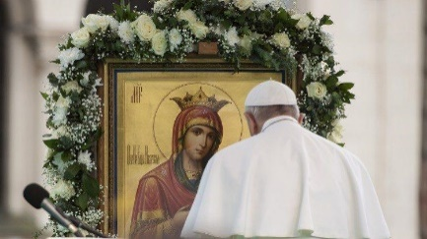

*Paus Franciscus   
in gebed voor een Mariaicoon   
© VaticanNews*

O Maria,   
U schittert onophoudelijk op onze weg   
als een teken van verlossing en hoop.   
We vertrouwen onszelf toe aan U.   
Aan de voet van het kruis hebt U gedeeld in Jezus’ lijden,   
en bleef U standvastig in uw geloof.

U kent onze noden,   
en we weten dat U erin zult voorzien,   
zodat, zoals in Kana in Galilea,   
vreugde en feest kunnen terugkeren na deze tijd van beproeving.

Help ons, Moeder van de goddelijke Liefde,   
om onze wil af te stemmen op de wil van de Vader   
en om te doen wat Jezus ons zegt,   
Hij die ons lijden op zich heeft genomen,   
en onze lasten heeft gedragen   
om ons, door het Kruis, te brengen,   
tot de vreugde van de Verrijzenis.   
Amen.

*Tot U nemen wij onze toevlucht:   
wees onze bescherming, heilige Moeder van God,   
wijs onze gebeden niet af als wij in nood zijn,   
maar verlos ons uit alle gevaren,   
gij, glorierijke en gezegende Maagd.*

*Vertaling: ICL*